Knutselen: stilte-deurhanger
Knip onderstaande deurhanger uit, of teken zelf een deurhanger en knip die uit.
Versier de deurhanger zoals jij zelf mooi vindt. En bedenk natuurlijk een eigen tekst! Of twee tegengestelde teksten, bijvoorbeeld aan de ene kant ‘kom binnen’ en aan de andere kant ‘niet storen’. Of ‘Sssst’ en ‘Kom je met me praten’?
Veel succes!
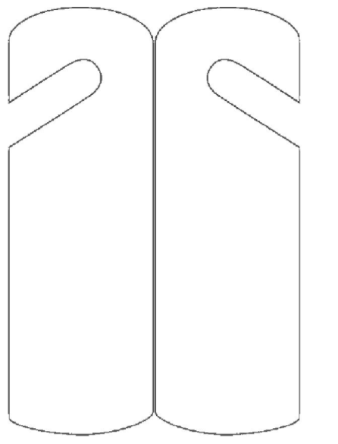
Bron: https://www.kinderwoorddienst.nl/jaar-b/vijfde-zondag-door-het-jaar-b/extras/knutselen.html

